องค์การบริหารส่วนตำบลคลองท่อมใต้
โทร. 075-640-364
โทรสาร. 075-699-411
www.khlongthomtai.go.th


คู่มือปฏิบัติงาน
เกี่ยวกับเรื่องร้องเรียน/ร้องทุกข์
คำนำ
คู่มือปฏิบัติงานด้านการร้องเรียน/ร้องทุกข์(เรื่องร้องเรียนทั่วไป ขององค์การบริหารส่วนตำบลคลองท่อมใต้ จัดทำขึ้น เพื่อเป็นกรอบหรือแนวทางในการปฏิบัติงานด้านการรับเรื่องร้องเรียนร้องทุกข์ ผ่านศูนย์รับเรื่องร้องเรียนขององค์การบริหารส่วนตำบลคลองท่อมใต้ ทั้งนี้ ตามพระราชกฤษฎีกาว่าด้วยหลักเกณฑ์และวิธีการบริหารกิจการบ้านเมืองที่ดี พ.ศ. ๒๕๔๖ ได้ กำหนดแนวทางปฏิบัติราชการ มุ่งให้เกิดประโยชน์สุขแก่ประชาชนโดยยึดประชาชนเป็น ศูนย์กลาง เพื่อตอบสนองความต้องการของประชาชน ให้เกิดความผาสุกและความเป็นอยู่ที่ดีของ ประชาชน เกิดผลสัมฤทธิ์ต่องานบริการมีประสิทธิภาพและเกิดความคุ้มค่าในการให้บริการ ไม่มี ขั้นตอนปฏิบัติงานเกินความจาเป็น มีการปรับปรุงภารกิจให้ทันต่อสถานการณ์ ประชาชนได้รับการ อำนวยความสะดวกและได้รับการตอบสนองความต้องการ และมีการประเมินผลการให้บริการ สม่ำเสมอ ทั้งนี้การจัดการข้อร้องเรียนจนได้ข้อยุติ ให้มีความรวดเร็วและมีประสิทธิภาพ เพื่อ ตอบสนองความต้องการและความคาดหวังของผู้รับบริการจำเป็นต้องมีขั้นตอน/กระบวนการ และ แนวทางในการปฏิบัติงานที่ชัดเจนและเป็นมาตรฐานเดียวกัน
ศูนย์รับเรื่องร้องเรียน
องค์การบริหารส่วนตำบลคลองท่อมใต้
สารบัญ
เรื่อง
คำนำ
สารบัญ
บทที่ 1 บทนำ
หลักการและเหตุผล
วัตถุประสงค์การจัดทำคู่มือ
การจัดตั้งศูนย์รับเรื่องร้องเรียน/ร้องทุกข์องค์การบริหารส่วนตำบลคลองท่อมใต้
ขอบเขต
สถานที่ตั้ง
หน้าที่ความรับผิดชอบ
บทที่ 2 ประเด็นที่เกี่ยวข้องกับการร้องเรียน
คำจำกัดความ
ช่องทางการร้องเรียน
บทที่ 3 แผนผังกระบวนการจัดการเรื่องร้องเรียน/ร้องทุกข์
บทที่ 4 ขั้นตอนการปฏิบัติงาน
ภาคผนวก
แบบคำร้องทุกข์/ร้องเรียน (ด้วยตนเอง) (แบบคำร้องเรียน๑)
แบบคำร้องทุกข์/ร้องเรียน (โทรศัพท์) (แบบคำร้องเรียน.๒)
แบบแจ้งการรับเรื่องร้องทุกข์/ร้องเรียน (ตอบข้อร้องเรียน 1)
แบบแจ้งผลการดำเนินการต่อเรื่องร้องทุกข์/ร้องเรียน (ตอบข้อร้องเรียน 2)
การกรอกข้อมูลร้องเรียนผ่านเว็บไซต์ขององค์การบริหารส่วนตำบลคลองท่อมใต้
หน้า
ก
ข
1
1
1
1
2
2
2
3
3
4
4
6
7
8
9
10
11
12
13
14
บทที่ 1
บทนำ
1. หลักการและเหตุผล
ตามพระราชกฤษฎีกาว่าด้วยหลักเกณฑ์และวิธีการบริหารกิจการบ้านเมืองที่ดี พ.ศ. ๒๕๔๖ ได้
กำหนดแนวทางปฏิบัติราชการ มุ่งให้เกิดประโยชน์สุขแก่ประชาชน โดยยึดประชาชนเป็น ศูนย์กลาง เพื่อ
ตอบสนองความต้องการของประชาชน ให้เกิดความผาสุกและความเป็นอยู่ที่ดีของ ประชาชน เกิดผลสัมฤทธิ์ต่อ
งานบริการมีประสิทธิภาพและเกิดความคุ้มค่าในการให้บริการ ไม่มี ขั้นตอนปฏิบัติงานเกินความจำเป็น มีการ
ปรับปรุงภารกิจให้ทันต่อสถานการณ์ ประชาชนได้รับการ อำนวยความสะดวกและได้รับการตอบสนองความ
ต้องการ และมีการประเมินผลการให้บริการ สม่ำเสมอ
จึงได้จัดทาคู่มือปฏิบัติงานด้านการร้องเรียน/ร้องทุกข์ (เรื่องร้องเรียนทั่วไปและเรื่องร้องเรียน
การจัดซื้อจัดจ้าง) ขององค์การบริหารส่วนตำบลคลองท่อมใต้ เพื่อเป็นกรอบหรือแนวทางในการปฏิบัติงาน

2. วัตถุประสงค์การจัดทำคู่มือ
1. เพื่อให้เจ้าหน้าที่องค์การบริหารส่วนตำบลคลองท่อมใต้ ใช้เป็นแนวทางในการปฏิบัติงานในการรับ
เรื่องราวร้องเรียน ร้องทุกข์ หรือขอความช่วยเหลือให้มีมาตรฐานเดียวกันและเป็นไปอย่างมีประสิทธิภาพ
2. เพื่อให้การดาเนินงานจัดการข้อร้องเรียนของ องค์การบริหารส่วนตำบลคลองท่อมใต้ มีขั้นตอน/
กระบวนการ และแนวทางในการปฏิบัติงานเป็นมาตรฐานเดียวกัน
3. เพื่อสร้างมาตรฐานการปฏิบัติงานที่มุ่งไปสู่การบริหารคุณภาพทั่วทั้งองค์กรอย่างมีประสิทธิภาพ
๔. เพื่อเผยแพร่ให้กับผู้รับบริการและผู้มีส่วนได้ส่วนเสียขององค์การบริหารส่วนตำบลคลองท่อมใต้ ทราบกระบวนการ
๕. เพื่อให้มั่นใจว่าได้มีการปฏิบัติตามข้อกำหนด ระเบียบหลักเกณฑ์เกี่ยวกับการจัดการ ข้อร้องเรียน
ที่กำหนดไว้อย่างสม่ำเสมอ และมีประสิทธิภาพ
ตามประกาศ คณะรักษาความสงบแห่งชาติ ฉบับที่ ๙๖/๒๕๕๗ เมื่อวันที่ ๑๗ กรกฎาคม ๒๕๕๗ เรื่อง
การจัดตั้งศูนย์ดำรงธรรมเพื่อเพิ่มประสิทธิภาพการบริหารงานระดับจังหวัด และให้ องค์กรปกครองส่วนท้องถิ่น
ทุกองค์กร จัดตั้งศูนย์ดำรงธรรมท้องถิ่น โดยให้ศูนย์ดำรงธรรมองค์การบริหารส่วนตำบลคลองท่อมใต้ อยู่ภายใต้
การกำกับดูแลของศูนย์ดำรงธรรมอำเภอคลองท่อม และศูนย์ดำรงธรรมจังหวัดกระบี่ จัดตั้งเพื่อเป็นศูนย์ในการรับเรื่องเรียนร้องทุกข์ และให้บริการข้อมูลข่าวสาร ให้คำปรึกษารับเรื่องปัญหาความต้องการ และ ข้อเสนอแนะของประชาชน
-2-
3. ขอบเขต
เรื่องร้องเรียนทั่วไป
1.1. สอบถามข้อมูลเบื้องต้นจากผู้ขอรับบริการถึงความประสงค์ของการขอรับบริการ
1.2. ดำเนินการบันทึกข้อมูลของผู้ขอรับบริการ เพื่อเก็บไว้เป็นฐานข้อมูลของผู้ขอรับบริการจากศูนย์บริการ
1.3. แยกประเภทงานบริการตามความประสงค์ของผู้ขอรับบริการ เช่น ปรึกษากฎหมาย, ขออนุมัติ/อนุญาต, ขอร้องเรียน/ร้องทุกข์/แจ้งเบาะแส หรือร้องเรียนเรื่องร้องเรียนจัดซื้อจัดจ้าง
1.4. ดำเนินการให้คำปรึกษาตามประเภทงานบริการเพื่อตอบสนองความประสงค์ของผู้ขอรับบริการ
1.5. เจ้าหน้าที่ดำเนินการเพื่อตอบสนองความประสงค์ของผู้ขอรับบริการ
กรณีข้อร้องเรียนทั่วไป เจ้าหน้าที่ผู้รับผิดชอบ/ที่ปรึกษากฎหมายจะให้ข้อมูลกับผู้ขอรับบริการในเรื่องที่ผู้ขอรับบริการต้องการทราบเมื่อให้คำปรึกษาเรียบร้อยแล้วเรื่องที่ขอรับบริการถือว่ายุติ
- กรณีขออนุมัติ/อนุญาต เจ้าหน้าที่ผู้รับผิดชอบ จะให้ข้อมูลกับผู้ขอรับบริการในเรื่องที่ผู้ขอรับบริการต้องการทราบ และดำเนินการรับเรื่องดังกล่าวไว้ หัวหน้าสำนักปลัด หรือหน่วยงานผู้รับผิดชอบ เป็นผู้พิจารณาส่งต่อให้กับหน่วยงานที่เกี่ยวข้องดำเนินการต่อไป ภายใน 1-2 วัน
- กรณีขอร้องเรียน/ร้องทุกข์/แจ้งเบาะแส เจ้าหน้าที่ขององค์การบริหารส่วนตำบลฯ จะให้ข้อมูลกับผู้ขอรับบริการในเรื่องที่ผู้ขอรับบริการต้องการทราบ และเจ้าหน้าที่ผู้รับผิดชอบ จะดำเนินการรับเรื่องดังกล่าวไว้ และหัวหน้าหน่วยงาน เป็นผู้พิจารณาส่งต่อให้กับหน่วยงานที่เกี่ยวข้องดำเนินการต่อไปภายใน 1-2 วัน
- กรณีขออนุมัติ/อนุญาต, ขอร้องเรียน/ร้องทุกข์/แจ้งเบาะแสให้ผู้ขอรับการบริการรอการติดต่อกลับหรือสามารถติดตามเรื่องกับหน่วยงานที่เกี่ยวข้องหากไม่ได้รับการติดต่อกลับจากหน่วยงานที่เกี่ยวข้องภายใน 15 วัน ให้ติดต่อกลับที่ศูนย์รับเรื่องร้องเรียน องค์การบริหารส่วนตำบลคลองท่อมใต้ โทรศัพท์ 075-640-364
-3-
- กรณี ขอร้องเรียน/ร้องทุกข์/แจ้งเบาะแส เรื่องจัดซื้อจัดจ้าง ให้ผู้ขอรับการบริการ รอการติดต่อกลับหรือสามารถติดตามเรื่องกับหน่วยงานที่เกี่ยวข้องหากไม่ได้รับการติดต่อกลับจากหน่วยงานที่เกี่ยวข้องภายใน 15 วัน ให้ติดต่อกลับที่ศูนย์รับเรื่องร้องเรียน องค์การบริหารส่วนตำบลคลองท่อมใต้ โทรศัพท์ 075 – 699-411
5. หน้าที่ความรับผิดชอบ
4. สถานที่ตั้ง
ตั้งอยู่ ณ ที่ทำการองค์การบริหารส่วนตำบลคลองท่อม
เป็นศูนย์กลางในการรับเรื่องราวร้องทุกข์ และให้บริการข้อมูลข่าวสาร ให้คำปรึกษารับเรื่องปัญหาความต้องการ และข้อเสนอแนะของประชาชน
บทที่ 2
ประเด็นที่เกี่ยวข้องกับการร้องเรียน
คำจำกัดความผู้รับบริการ
หมายถึง ผู้ที่มารับบริการจากส่วนราชการและประชาชนทั่วไป
- ผู้รับบริการ ประกอบด้วย
- หน่วยงานของรัฐ*/เจ้าหน้าที่ของหน่วยงานของรัฐ/เอกชน /หรือบุคคล/นิติบุคคล
* หน่วยงานของรัฐ ได้แก่ กระทรวง ทบวง กรมหรือส่วนราชการที่เรียกชื่อ อย่างอื่น องค์กรปกครองส่วนท้องถิ่น รัฐวิสาหกิจ และให้หมายความรวมถึง องค์กรอิสระ องค์การมหาชน หน่วยงานในกำกับของรัฐและหน่วยงานอื่นใดในลักษณะเดียวกัน
** เจ้าหน้าที่ของรัฐ ได้แก่ ข้าราชการ พนักงานราชการ ลูกจ้างประจำ ลูกจ้างชั่วคราวและผู้ปฏิบัติงานประเภทอื่น ไม่ว่าจะเป็นการแต่งตั้งในฐานะ เป็นกรรมการหรือฐานะอื่นใด รวมทั้งผู้ซึ่งได้รับแต่งตั้งและถูกสั่งให้ปฏิบัติงานให้แก่หน่วยงานของรัฐ
- บุคคล/หน่วยงานอื่นที่ไม่ใช่หน่วยงานของรัฐ
- ผู้ให้บริการตลาดกลางทางอิเล็กทรอนิกส์
- ผู้มีส่วนได้ส่วนเสีย ประกอบด้วย
- ผู้ค้ากับหน่วยงานของรัฐ
- ผู้มีสิทธิรับเงินจากทางราชการที่ไม่ใช่เจ้าหน้าที่ของรัฐ
ผู้มีส่วนได้ส่วนเสีย หมายถึง ผู้ที่ได้รับผลกระทบ ทั้งทางบวกและทางลบ ทั้งทางตรงและทางอ้อมจากการดำเนินการของส่วนราชการ เช่น ประชาชนใน ชุมชน/ หมู่บ้านเขตตำบลสระพัฒนา
การจัดการข้อร้องเรียน หมายถึง มีความหมายครอบคลุมถึงการจัดการในเรื่อง ข้อร้องเรียน ข้อเสนอแนะ/ข้อคิดเห็น/คำชมเชย/การสอบถามหรือร้องขอข้อมูล

ผู้ร้องเรียน หมายถึง ประชาชนทั่วไป / ผู้มีส่วนได้เสียที่มาติดต่อยังศูนย์รับเรื่องร้องเรียน องค์การบริหารส่วนตำบลคลองท่อมใต้ ผ่านช่องทางต่างๆ โดยมีวัตถุประสงค์ ครอบคลุมการร้องเรียน/การให้ข้อเสนอแนะ/การให้ข้อคิดเห็น/การ ชมเชย/
การร้องขอข้อมูล
ช่องทางการรับข้อร้องเรียนหมายถึง ช่องทางต่างๆ ที่ใช้ในการรับเรื่องร้องเรียน เช่น ติดต่อด้วยตนเอง ร้องเรียน ทางโทรศัพท์/ เว็บไซต์/ Face Book/ Line (ศูนย์รับฟังปัญหา)

เจ้าหน้าที่ หมายถึง เจ้าหน้าที่ผู้รับผิดชอบจัดการข้อร้องเรียนของหน่วยงาน
ข้อร้องเรียน หมายถึง แบ่งเป็นประเภท 2 ประเภทคือ เช่น
- ข้อร้องเรียนทั่วไป เช่น เรื่องราวร้องทุกข์ทั่วไปข้อคิดเห็น ข้อเสนอแนะ
-6-
คำชมเชย สอบถามหรือร้องขอข้อมูล การร้องเรียนเกี่ยวกับคุณภาพและการ ให้บริการของหน่วยงาน
- การร้องเรียนเกี่ยวความไม่โปร่งใสของการจัดซื้อจัดจ้าง เป็นต้น
คำร้องเรียนหมายถึง คำหรือข้อความที่ผู้ร้องเรียนกรอกตามแบบฟอร์มที่ศูนย์รับเรื่อง
ร้องเรียน/ร้องทุกข์ หรือระบบการรับคำร้องเรียนเอง มีแหล่งที่สามารถ ตอบสนอง หรือมีรายละเอียดอย่างชัดเจนหรือมีนัยสำคัญที่เชื่อถือได้
การดำเนินการเรื่องร้องเรียน หมายถึง เรื่องร้องเรียน/ร้องทุกข์ที่ได้รับ ผ่านช่องทางการร้องเรียนต่างๆ มาเพื่อทราบ หรือพิจารณาดำเนินการแก้ไขปัญหาตามอำนาจหน้าที่
การจัดการเรื่องร้องเรียน หมายถึง กระบวนการที่ดำเนินการในการแก้ไขปัญหาตามเรื่องร้องเรียนที่
ได้รับให้ได้รับการแก้ไข หรือบรรเทาความเดือดร้อนจากการดำเนินงาน

ช่องทางการร้องเรียน

1) Banner รับเรื่องร้องเรียนผ่านหน้า www.khlongthomtai.go.th
2) ร้องเรียนผ่านตู้ /กล่องรับความความคิดเห็น
3) ไปรษณีย์ปกติ
4) ยื่นโดยตรง
5) โทรศัพท์ 034-383017
6) E-mail ของหน่วยงาน
7) ร้องเรียนทาง Facebook หน่วยงาน
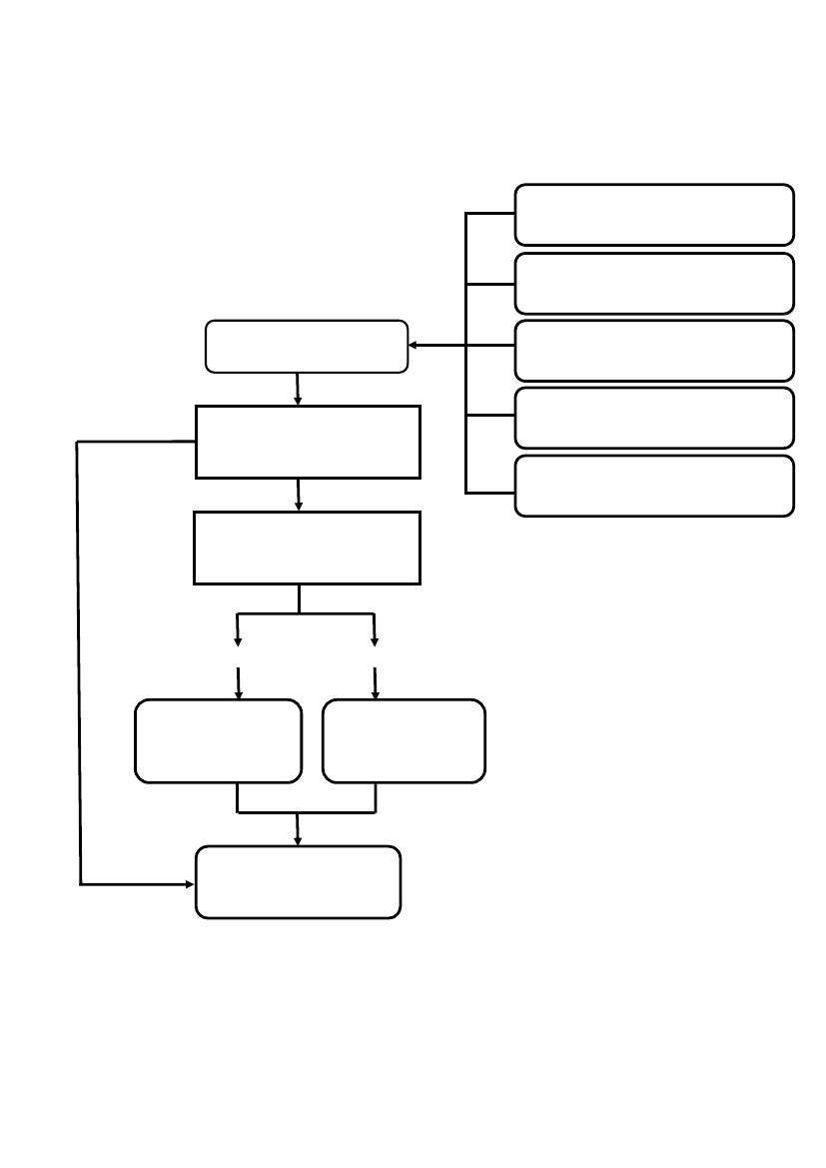
บทที่ 3
แผนผังกระบวนการจัดการเรื่องร้องเรียน/ร้องทุกข์
๑.ร้องเรียนด้วยตนเอง
๒.ร้องเรียนผ่านเว็บไซต์ อบต.คลองท่อมใต้
รับเรื่องร้องเรียน/ร้องทุกข์
ประสานหน่วยงานที่รับผิดชอบ
ดำเนินการตรวจสอบข้อเท็จจริง
๓.ร้องเรียนทางโทรศัพท์
๔.ร้องเรียนทาง Face book
๕.ร้องเรียนผ่านไปรษณีย์
แจ้งผลให้ศูนย์รับเรื่องร้องเรียน
(๑๕วัน )
ยุติ
ไม่ยุติ
ยุติเรื่องแจ้งผู้ร้องเรียน
ร้องทุกข์ทราบ
ไม่ยุติแจ้งเรื่องผู้
ร้องเรียน ร้องทุกข์
ทราบ
สิ้นสุดการดำเนินการรายงานผล
ให้ผู้บริหาร ทราบ

บทที่ 4
ขั้นตอนการปฏิบัติงาน
การแต่งตั้งผู้รับผิดชอบจัดการข้อร้องเรียนของหน่วยงาน
1 จัดตั้งศูนย์/จุดรับข้อร้องเรียนของหน่วยงาน
2 จัดทำคำสั่งแต่งตั้งคณะกรรมการดำเนินการ
3 แจ้งผู้รับผิดชอบตามคำสั่งองค์การบริหารส่วนตำบลคลองท่อมใต้ ทราบ เพื่อความสะดวกในการ ประสานงาน
ร้องเรียนด้วยตนเอง ณ ศูนย์ร้องเรียน
การรับและตรวจสอบข้อร้องเรียนจากช่องทางต่างๆ
ดำเนินการรับและติดตามตรวจสอบข้อร้องเรียนที่เข้ามายังหน่วยงานจากช่องทางต่างๆโดยมีข้อปฏิบัติตามที่กำหนด ดังนี้
ช่องทาง
องค์การบริหารส่วนตำบลคลองท่อมใต้
ร้องเรียนผ่านเว็บไซต์ องค์การบริหาร
ส่วนตำบลคลองท่อมใต้
ร้องเรียนทางโทรศัพท์
(075-640-364)
ร้องเรียนทาง Face book
ร้องเรียนผ่านไปรษณีย์
ทุกครั้งที่มี
ความถี่ในการ
ตรวจสอบ
ช่องทาง
ผู้ร้องเรียน
ทุกวัน
ทุกวัน
ทุกวัน
ทุกวัน
ภายใน ๑-2 วันทำการ
ระยะเวลาดาเนินการ
รับข้อร้องเรียนเพื่อ
ประสานหาทางแก้ไข
ภายใน ๑-2 วันทำการ
ภายใน ๑-2 วันทำการ
ภายใน ๑-2 วันทำการ
ภายใน ๑-2 วันทำการ
-
หมายเหตุ
-
-
-9-
ภาคผนวก
-10-

แบบคำร้องทุกข์/ร้องเรียน (ด้วยตนเอง)
เรียน นายกองค์การบริหารส่วนตำบลคลองท่อมใต้
(แบบคำร้องเรียน ๑)

ที่ศูนย์รับเรื่องร้องเรียน
องค์การบริหารส่วนตำบลคลองท่อมใต้
วันที่.........เดือน.......................... พ.ศ. ........
เรื่อง ...............................................................................................................................................
ข้าพเจ้า............................................... อายุ..............ปี อยู่บ้านเลขที่.................... หมูที่......................................
ตำบล.................................... อำเภอ…………......................... จังหวัด............................ โทรศัพท์..................................................
อาชีพ.................................................................ตำแหน่ง................................................................................................................
ถือบัตร........................................................................เลขที่.....................................................................................................................
ออกโดย............................................วันออกบัตร...........................................บัตรหมดอายุ.....................................................................
มีความประสงค์ขอร้องทุกข์/ร้องเรียน เพื่อให้องค์การบริหารส่วนตำบลคลองท่อมใต้ พิจารณาดำเนินการช่วยเหลือ
หรือแก้ไขปัญหาในเรื่อง……….........................................................................................................................................................
........................................................................................................................................................................................................
...........................................................................................................................................................................................................
..........................................................................................................................................................................................................
.........................................................................................................................................................................................................
.........................................................................................................................................................................................................
........................................................................................................................................................................................................
..........................................................................................................................................................................................................
ทั้งนี้ ข้าพเจ้าขอรับรองว่าคำร้องทุกข์/ร้องเรียนตามข้างต้นเป็นจริง และยินดีรับผิดชอบทั้ง
ทางแพ่งและทางอาญาหากจะพึงมี
โดยข้าพเจ้าขอส่งเอกสารหลักฐานประกอบการร้องทุกข์/ร้องเรียน (ถ้ามี) ได้แก่
๑) ............................................................................................................................. จำนวน............ชุด
๒) ............................................................................................................................. จำนวน............ชุด
๓) .............................................................................................................................. จำนวน............ชุด
๔) .............................................................................................................................. จำนวน............ชุด
จึงเรียนมาเพื่อโปรดพิจารณาดำเนินการต่อไป
ขอแสดงความนับถือ
(ลงชื่อ) ................................................
(............................................)
ผู้ร้องทุกข์/ร้องเรียน
-11-
แบบคำร้องทุกข์/ร้องเรียน (โทรศัพท์)
ที่ศูนย์รับเรื่องร้องเรียน
(แบบคำร้องเรียน.๒)
องค์การบริหารส่วนตำบลคลองท่อมใต้
วันที่.........เดือน.......................... พ.ศ. ........
เรื่อง ............................................................................................................................. ..................
เรียน นายกองค์การบริหารส่วนตำบลคลองท่อมใต้
ข้าพเจ้า............................................... อายุ.........ปี อยู่บ้านเลขที่...................... หมู่ที่……………………………......ี่
ถนน................................ตำบล........................ อำเภอ........................... จังหวัด............................. โทรศัพท์………………
..................................อาชีพ............................................ตำแหน่ง........................................................................................................
มีความประสงค์ขอร้องทุกข์/ร้องเรียน เพื่อให้องค์การบริหารส่วนตำบลคลองท่อมใต้ พิจารณาดำเนินการช่วยเหลือ
หรือแก้ไขปัญหาในเรื่อง………................................................................................................................................................................
....................................................................................................................................................................................................
..................................................................................................................................................................................................
...................................................................................................................................................................................................
...................................................................................................................................................................................................
...................................................................................................................................................................................................
....................................................................................................................................................................................................
....................................................................................................................................................................................................
โดยขออ้าง.................................................................................................................................................................................
...................................................................................................................................................................................................
....................................................................................................................................................................................................
.....................................................................................................เป็นพยานหลักฐานประกอบ
ทั้งนี้ ข้าพเจ้าขอรับรองว่าคาร้องทุกข์/ร้องเรียนตามข้างต้นเป็นจริง และ จนท.ได้แจ้งให้
ข้าพเจ้าทราบแล้วว่าหากเป็นคำร้องที่ไม่สุจริตอาจต้องรับผิดตามกฎหมายได้
ลงชื่อ…………………………………… จนท.ผู้รับเรื่อง
(...........................................)
วันที่...............เดือน.........................พ.ศ...............
เวลา...............................
-12-
(ตอบข้อร้องเรียน 1)
แบบแจ้งการรับเรื่องร้องทุกข์/ร้องเรียน
ที่ กบ 71801 /...............
องค์การบริหารส่วนตำบลคลองท่อมใต้
หมู่ที่ 2 ตำบลคลองท่อมใต้ อำเภอคลองท่อม
จังหวัดกระบี่ 81120
วันที่ .......เดือน...................... พ.ศ. .........
เรื่อง ตอบรับการรับเรื่องร้องทุกข์/ร้องเรียน
เรียน ………………………………………………………………..
ลงวันที่....................................... เกี่ยวกับเรื่อง...................................................................................................่……………
ตามที่ท่านได้ร้องทุกข์/ร้องเรียน ผ่านศูนย์รับเรื่องร้องเรียนองค์การบริหารส่วนตำบลคลองท่อมใต้
โดยทาง ( ) หนังสือร้องเรียนทางไปรษณีย์ ( ) ด้วยตนเอง ( ) ทางโทรศัพท์ ( ) อื่นๆ....................................................
……………………………………………………………………………………………นั้น
องค์การบริหารส่วนตำบลคลองท่อมใต้ ได้ลงทะเบียนรับเรื่องร้องทุกข์/ร้องเรียนของท่านไว้แล้ว
ตามทะเบียนรับเรื่อง เลขรับที่..........................................ลงวันที่......................................................และองค์การ
บริหารส่วนตำบลสระพัฒนา ได้พิจารณาเรื่องของท่านแล้วเห็นว่า
( ) เป็นเรื่องที่อยู่ในอำนาจหน้าที่ขององค์การบริหารส่วนตำบลคลองท่อมใต้ และได้มอบหมาย
ให้……………………................................................................................เป็นหน่วยตรวจสอบและดำเนินการ
( ) เป็นเรื่องที่ไม่อยู่ในอำนาจหน้าที่ขององค์การบริหารส่วนตำบลคลองท่อมใต้ และได้จัดส่งเรื่อง
ให้........................................................................................ซึงเป็นหน่วยงานที่มีอำนาจหน้าที่เกี่ยวข้องดำเนินการต่อไปแล้วทั้งนี้ ท่านสามารถติดต่อประสานงาน หรือขอทราบผลโดยตรงกับหน่วยงานดังกล่าวได้อีกทางหนึ่ง
( ) เป็นเรื่องที่มีกฎหมายบัญญัติขั้นตอนและวิธีการปฏิบัติไว้เป็นการเฉพาะแล้ว ตาม
กฎหมาย .......................................................................................... จึงขอให้ท่านดำเนินการตามขั้นตอนและ
วิธีการที่กฎหมายนั้นบัญญัติไว้ต่อไป
จึงแจ้งมาเพื่อทราบ
ขอแสดงความนับถือ
สำนักงานปลัด
(ศูนย์รับเรื่องร้องเรียน)
โทร. 075-640-364
-13-
แบบแจ้งผลการดำเนินการต่อเรื่องร้องทุกข์/ร้องเรียน
ที กบ 71801 /...............
องค์การบริหารส่วนตำบลคลองท่อมใต้
(ตอบข้อร้องเรียน 2)
หมู่ที่ 2 ตำบลคลองท่อมใต้ อำเภอคลองท่อม
จังหวัดกระบี่ 81120
วันที่ .......เดือน...................... พ.ศ. .........
เรื่อง แจ้งผลการดำเนินการต่อเรื่องร้องทุกข์/ร้องเรียน
เรียน ………………………………………………………………..
อ้างถึง …
สิ่งที่ส่งมาด้วย ๑. .............................................................................................................................................................................
๒. ........................................................................................................................... ........................................................
๓. ....................................................................................................................................................................................
ตามที่องค์การบริหารส่วนตำบลคลองท่อมใต้ (ศูนย์รับเรื่องร้องเรียน) ได้แจ้งตอบรับการรับเรื่องร้อง
ทุกข์/ร้องเรียนของท่านตามที่ท่านได้ร้องทุกข์/ร้องเรียนไว้ ความละเอียดแจ้งแล้ว นั้น
องค์การบริหารส่วนตำบลคลองท่อมใต้ ได้รับแจ้งผลการดำเนินการจากส่วนราชการ/หน่วยงานที่
เกี่ยวข้องตามประเด็นที่ท่านได้ร้องทุกข์/ร้องเรียนแล้ว ปรากฏข้อเท็จจริงโดย
สรุปว่า……………………………………………………………………………………………………………………………………………...
.................................................................................................................................................... ......................
..........................................................................................................................................................................
..................................................................................................ดังมีรายละเอียดปรากฏตามสิ่งที่ส่งมาพร้อมนี้
ทั้งนี้ หากท่านไม่เห็นด้วยประการใด ขอให้แจ้งคัดค้านพร้อมพยานหลักฐานประกอบด้วย
จึงแจ้งมาเพื่อทราบ
ขอแสดงความนับถือ
สำนักงานปลัด
(ศูนย์รับเรื่องร้องเรียน)
โทร. 075-640-6364
-14-
การกรอกข้อมูลร้องเรียนผ่านเว็บไซต์ขององค์การบริหารส่วนตำบลคลองท่อมใต้
ขั้นตอนการกรอกข้อมูลร้องเรียนทางเว็ปไซด์
1.เข้าเว็บไซต์ www.khlongthomtai.go.th
2.เลือกแบนเนอร์รับเรื่องราวร้องทุกข์
3.พิมพ์รายละเอียด ข้อความที่ประสงค์จะร้องทุกข์
4. ช่องร้องทุกข์โดย : ให้กรอกชื่อผู้รู้ทุกข์ ร้องเรียน
5.ช่องกรอกรหัสประจาตัวประชาชน 13 (หลัก)
6. กรอกช่องโทรศัพท์
7. กรอกอีเมลล์
8.กดปุ่มส่งคำร้องทุกข์
หมายเหตุ ควรกรอกข้อมูลให้ครบถ้วนสมบูรณ์

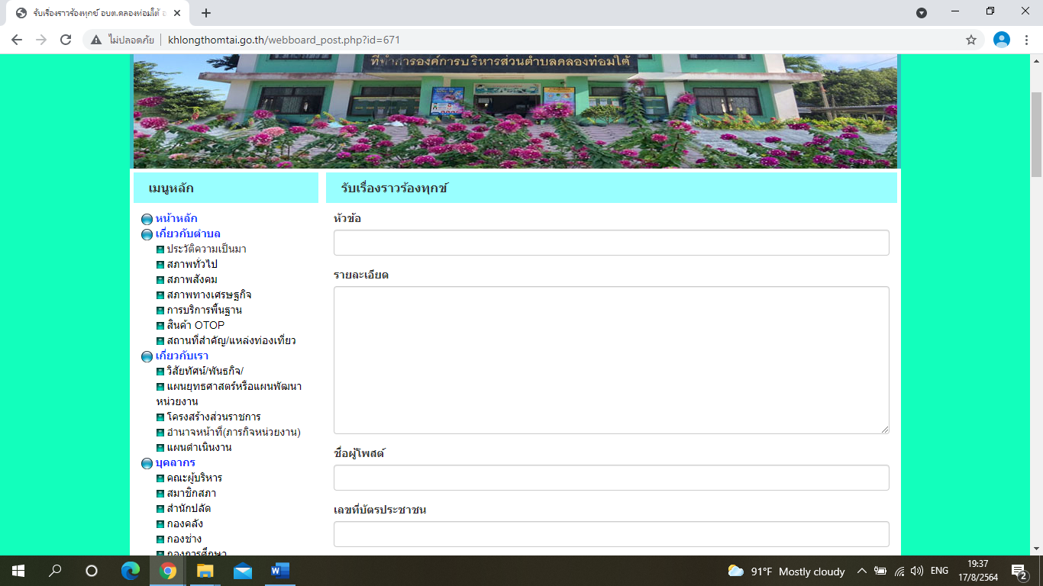
ภาคผนวก

